A CAPITAL DO CHÁ

CÂMARA MUNICIPAL DE REGISTRO

" VEREADOR DANIEL AGUILAR DE SOUZA "
- ESTADO DE SÃO PAULO -
Rua Shitiro Maeji, n^{º} 459 - CEP 11.900-000 - TEL (13) 3828-1100 CNPJ 0l.598.123/0001-39
www.registro.sp./eg. br Página I de 6

INSTRUMENTO DE CONTRATO DE FORNECIMENTO Nº 04 /2021.

CONTRATO DE FORNECIMENTO DE NOTEBOOKS CORPORATIVOS, FIRMADO ENTRE A CÂMARA
MUNICIPAL DE REGISTRO E A EMPRESA DATEN TECNOLOGIA LTDA.
Instrumento de Contrato que entre si celebram, de um lado como CONTRATANTE - a CÂMARA MUNICIPAL DE REGISTRO, estabelecida à Rua Shitiro Maeji, nº 459, Centro, da Cidade de Registro, Estado de São Paulo - CEP: 11900-000 - Telefone: (13) 3828-1100,
devidamente inscrita no CNPJ sob nº 0l.598.123/0001-39, neste ato, representada por seu Presidente, o Senhor GERSON TEIXEIRA SILVÉRIO, xxxxxxx, xxxxxxx, portador da cédula de identidade RG nº xxxxxxx xxxxxxx e do CPF nº. xxxxxxx xxxxxxx e de outro doravante denominado simplesmente CONTRATADA - DATEN TECNOLOGIA LTDA, inscrita no CNPJ sob o nº. 04.602.789/0001-01, estabelecida Rod. Ilhéus-Ururuca, BA 262, KM 3,5 - Bairro Iguape, no Município e Comarca de Ilhéus - BA, neste ato representada pelo Senhor Diretor, JOSÉ PACHECO DE OLIVEIRA JúNIOR, xxxxxxx, xxxxxxx, residente e domiciliado na xxxxxxxxxxxxxx , xxxxxxx, xxxxxxxxxxxxxx , no xxxxxxxxxxxxxx xxxxxxx, xxxxxxxxxxxxxx , portador do RG nº xxxxxxx xxxxxxx xxxx xxxxxxx xxx e do CPF nº xxxxxxxxxxxxxx xxxxxxx.

As partes acima qualificadas, após o encerramento do procedimento licitatório, Pregão eletrônico n^{º}. 01/2021, da Câmara Municipal de Registro, celebram entre si o presente CONTRATO DE FORNECIMENTO DE NOTEBOOKS CORPORATIVOS, com sujeição
à Lei Federal nº. 8.666, de 21 de junho de 1993, e suas alterações, mediante as cláusulas e condições seguintes:

Cláusula Primeira - DO OBJETO
Constitui objeto do presente contrato a aqms1çao de 15 (QUINZE) NOTEBOOKS CORPORATIVOS, conforme ANEXO IV - Termo de Referência - do Edital de Licitação nº 01/2021 - Pregão Eletrônico nº 01/2021 e Proposta apresentada na sessão pública de licitação oco1Tida em 08/04/2021, com entrega única, para a Câmara Municipal de Registro.

,Cláusula Segunda - DO LOCAL E PRAZO DE ENTREGA DO OBJETO
O objeto será entregue nas dependências da Câmara Municipal de Registro, conforme condições constantes no Edital nº 01/2021, CLÁUSULA PRIMEIRA - DO OBJETO, CLÁUSULA VIGÉSIMA - DO FORNECIMENTO E RECEBIMENTO DO OBJETO e ANEXO IV -
TERMO DE REFERÊNCIA. A Cont tada terá um prazo de 20 (vinte) dias para a entrega do objeto, que será contado a partir do r ce imento da Nota de Empenho.



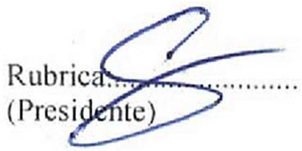
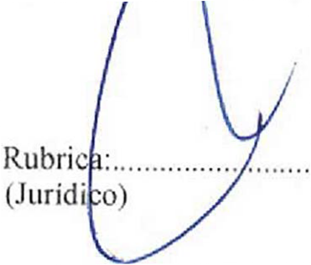
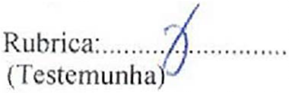
Rubrica:....�..... (Controlador Interno)
Rubrica: .........................
(Contratada)

Rubrica:.........................
(Testemunha)
CÂMARA MUNICIPAL DE REGISTRO

" VEREADOR DANIEL AGUILAR DE SOUZA "
- ESTADO DE SÃO PAULO -
Rua Shitiro Maeji, nº 459- CEP l l.900-000 - TEL (J 3) 3828-1100 CNPJ 0l.598.123/000/-39
www.registro. sp. leg. br
Página 2 de 6

Cláusula Terceira - DO VALOR
O valor total a ser pago pelo objeto deste Contrato é de R$ 97.650,00 (noventa e sete mil, seiscentos e cinquenta reais), fixo e irreajustável. A CONTRATADA fica obrigada a aceitar o pagamento de valor igual ao indicado nesta Cláusula Terceira, e constante da proposta vencedora da Licitação nº 01/2021, Pregão eletrônico n^{º} 01/2021, aceito pela CONTRATADA, entendido este como preço justo e suficiente para a entrega total e definitiva do objeto.
Parágrafo Único - O preço referido no caput, além da mão de obra, materiais e todos os custos para fornecimento do objeto, bem como todas as despesas com transp011es, seguros, equipamentos de segurança, garantias, impostos e/ou taxas e com outras pertinentes correrão por conta da CONTRATADA, que responderá pela realização das mesmas independentemente da manifestação do preposto da CONTRATANTE, sendo condição obrigatória para a realização do pagamento.

Cláusula Quarta - RECEBIMENTO DO OBJETO
O objeto desta licitação será recebido conforme Artigo 73, inciso II, alíneas "a" e "b", da Lei Federal nº 8.666 de 21 de junho de 1993.

Cláusula Quinta - PAGAMENTO
O pagamento será efetuado no valor da Cláusula Terceira, 05 (cinco) dias úteis após a entrega definitiva do objeto, mediante autorização do Fiscal de Contrato designado, conforme Cláusula Quarta, e após apresentação da nota fiscal dos equipamentos à Secretaria Administrativa da Câmara Municipal de Registro.

Cláusula Sexta - DO RECURSO FINANCEIRO
O recurso financeiro para atendimento ao objeto do presente contrato correrá por conta da Previsão Orçamentária: Or: 01.0l.00.0l.031.0001.2003 - Manutenção da Câmara Municipal/
4.4.90.52 - Equipamentos e Material Permanente (Ficha 20).

Cláusula Sétima - DA PRAÇA DE PAGAMENTO
O pagamento será efetuado na Secretaria Administrativa da Câmara Municipal de Registro, via depósito bancário, conforme dados bancários fornecidos pela CONTRATADA.

Cláusula Oitava - DAS OBRIGAÇÕES DA CONTRATADA
Constituem obrigações da CONTRATADA:
- entregar os produtos de acordo com as especificações da proposta;
- manter, durante toda a execução do contrato, cadastro atualizado de todas as condições jurídicas e fiscais exigidas na contratação;
- apresentar, durante a execução do contrato, se solicitada, documentos que comprovem estarem cumprindo a legislação em vigor quanto às obrigações assumidas no presente



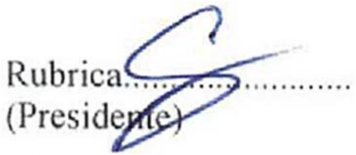
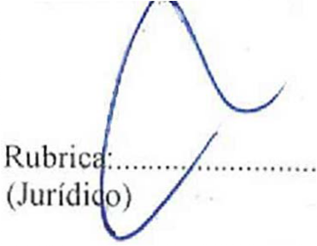
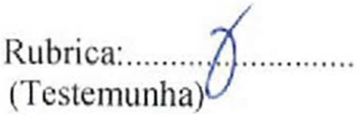
Rubrica:..�.......
(Controlador lntemo)
Rubrica: ..........................
(Contratada)
Rubrica:............. ...........
(Testemunha)

.',

.,l.,

CÂMARA MUNICIPAL DE REGISTRO

" VEREADOR DANIEL AGUILAR DE SOUZA "
- ESTADO DE SÃO PAULO -

•.;;,.A, ·'

![�> A CAPITAL DO CHÁ
Rua Shitiro Maeji, n^{º} -159 - CEP l 1.900-000 - TEL (J 3) 3828-1100 CNPJ 0l.598.123/0001-39
www.registro.sp.leg.br Página 3 de 6



contrato, em especial, encargos sociais, trabalhistas, previdenciários, tributários, fiscais e comerciais;
- assumir inteira responsabilidade pelas obrigações fiscais decorrentes da execução do presente contrato;
- prestar as informações e os esclarecimentos que venham a ser solicitados pela Câmara
Municipal de Registro;
- reparar ou corrigir, às suas expensas, no todo ou em parte, os serviços em que se verificarem vícios, defeitos ou incorreções resultantes da execução, desde que comprovado não haver culpa por parte da CONTRATANTE ou de seus funcionários e/ou colaboradores;
- responder, diretamente, por quaisquer perdas, danos ou prejuízos que vier a causar à CONTRATANTE ou a terceiros, decorrentes de sua ação ou omissão, dolosa ou culposa, na execução deste Contrato, independentemente de outras cominações contratuais ou legais a que estiver sujeita;
- responsabilizar-se por todos e quaisquer ônus e encargos decorrentes da Legislação Fiscal (Federal, Estadual e Municipal) e da Legislação Social, Previdenciária, Trabalhista e Comercial, sendo certo que os empregados da CONTRATADA não terão vínculo empregatício com a CONTRATANTE.

Cláusula Nona - DAS OBRIGAÇÕES DA CONTRATANTE
São obrigações de exclusiva responsabilidade da CONTRATANTE, verificar a compatibilidade do objeto entregue pela CONTRATADA, com o especificado neste Edital, e se considerada pela CONTRATANTE com entrega definitiva, pagar pelo objeto desta licitação, conforme as cláusulas que regem a contratação e segundo o Edital de Licitação nº 01/2021 e seus anexos.

Cláusula Décima - DA FISCALIZAÇÃO
A fiscalização da entrega do objeto pela CONTRATADA, será exercida pela CONTRATANTE, através de agente por ela designado, o qual poderá, junto ao Representante da CONTRATADA, solicitar a correção de eventuais irregularidades que forem verificadas, as quais se não forem sanadas serão objeto de comunicação oficial à CONTRATADA, para aplicação das penalidades previstas neste Contrato.

Cláusula Décima Primeira - DAS PENALIDADES
A CONTRATADA estará sujeita, a critério da CONTRATANTE, às penalidades administrativas consignadas nos artigos 86, 87 e 88, da Lei n^{º} 8.666/93 e demais normas do Direito Público.

��:�:�:;�-d�)................... f�::::!�;;h�)·f----····· ���;:��-��j;�)................
Cláusula Décima Segunda - DA RESCISÃO DO CONTRATO
Opresente
contratopoderá
serescindido,
unilateralmente,
independentemente de aviso ou no 1fic
ão judicial ou extrajudicial, nas seguintes hipóteses:
pelaCONTRATANTE,
[pl��;\�:�--- ����l
��;�d�L)····
i

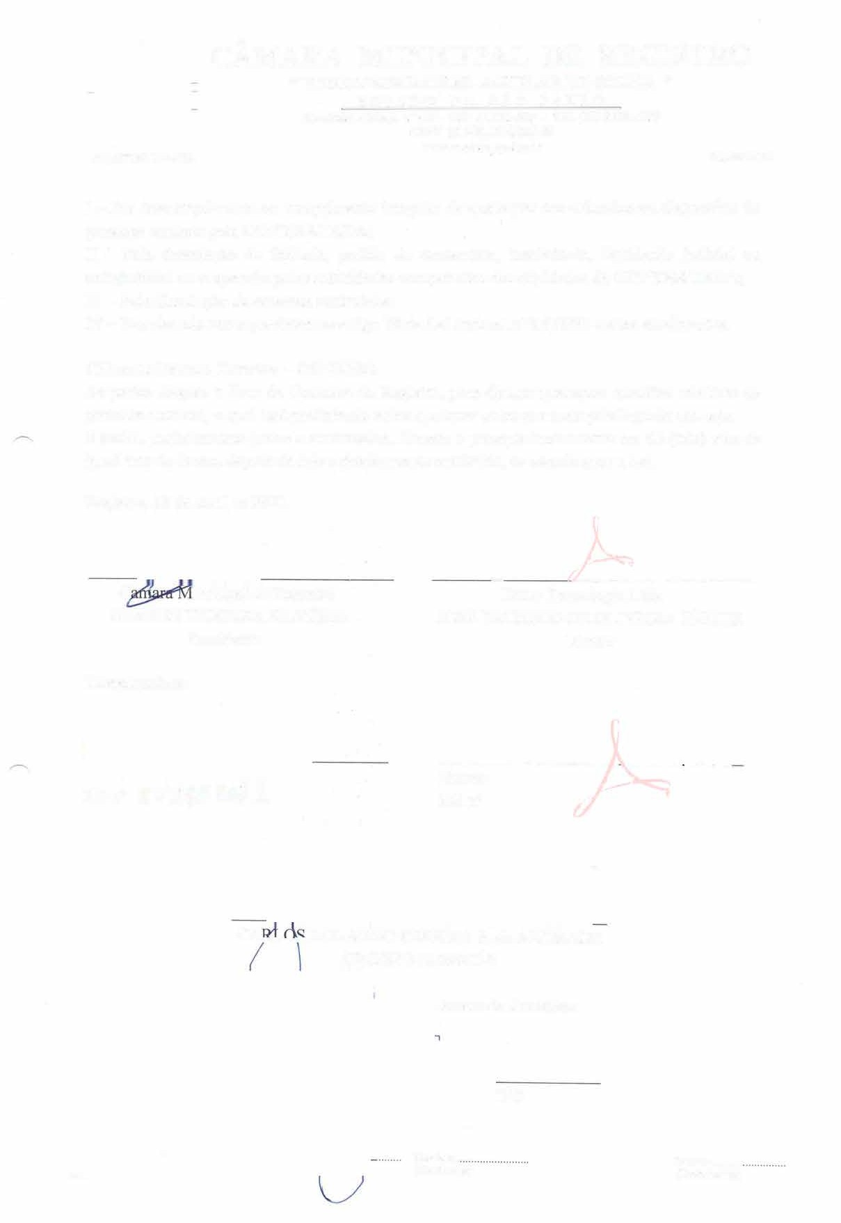

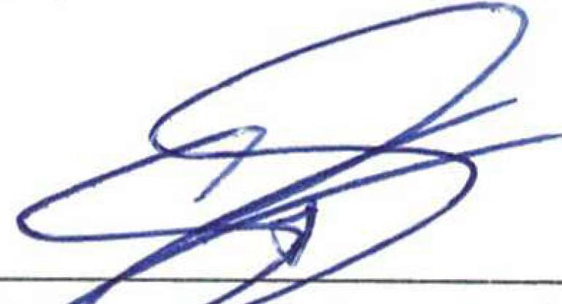
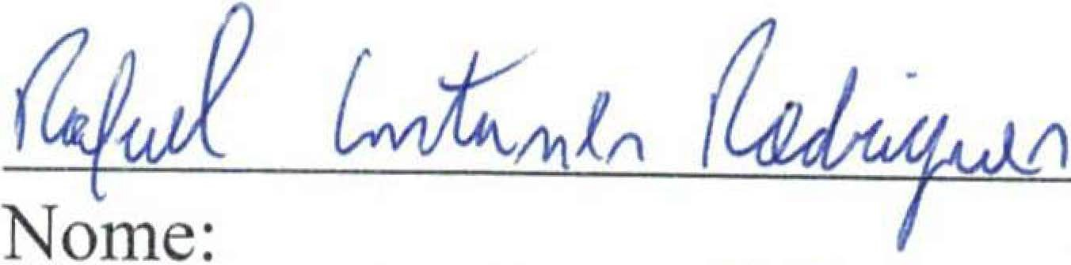
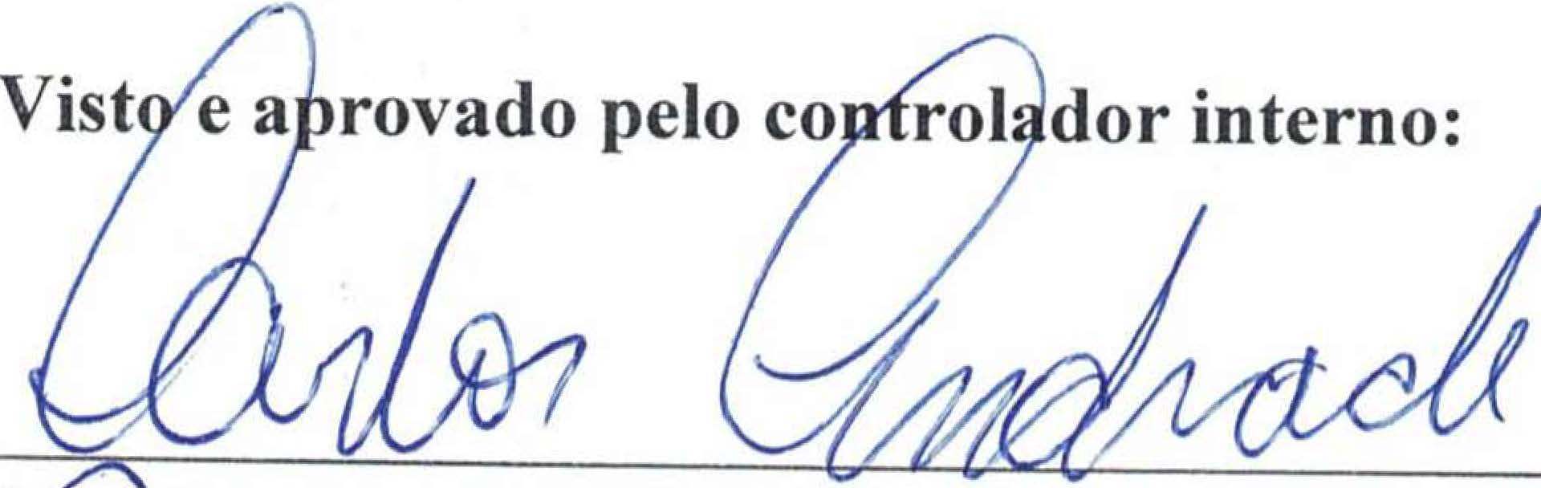
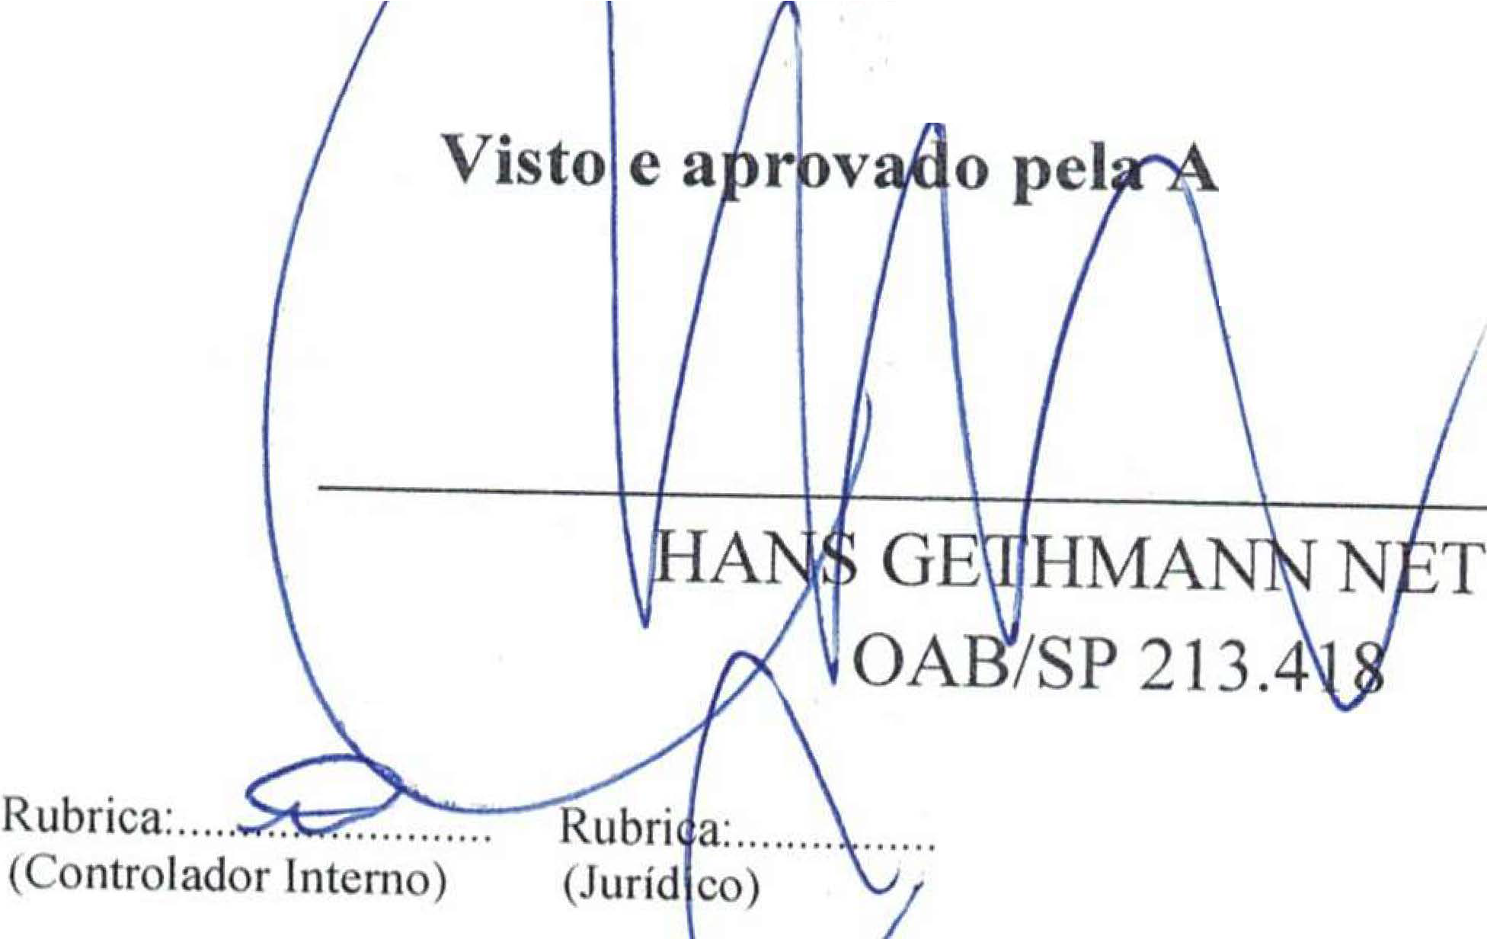

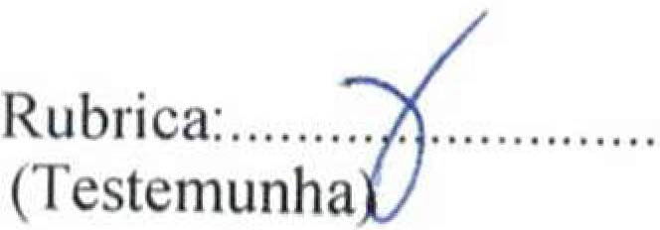

CÂMARA MUNICIPAL DE REGISTRO

" VEREADOR DANIEL AGUILAR DE SOUZA "
- ESTADO DE SÃO PAULO -
Rua Shitiro Maeji, n º 459 - CF,P l / .900-000 - TEL (13) 3828-/ I 00
CNPJ 0I.598./23/000/-39
A CAPITAL DO CHÁ www. registro.sp. /eg. br Página 4 de 6

- - Por descumprimento ou cumprimento irregular de quaisquer das cláusulas ou dispositivo do presente contrato pela CONTRATADA;
- - Pela decretação de falência, pedido de concordata, insolvência, liquidação judicial ou extrajudicial ou suspensão pelas autoridades competentes das atividades da CONTRATADA;
- - Pela dissolução da empresa contratada;
- - Nos demais casos previstos no artigo 78 da Lei Federal nº 8.666/93 e suas atualizações.

Cláusula Décima Terceira - DO FORO
As partes elegem o Foro da Comarca de Registro, para dirimir quaisquer questões relativas ao presente contrato, o qual terá preferência sobre qualquer outro por mais privilegiado que seja.
E assim, perfeitamente justos e contratados, firmam o presente instrumento em 03 (três) vias de igual teor de forma, depois de lido e devidamente conferido, de acordo com a Lei.
Registro, 12 de abril de 2021.
JOSE PACHECO DE Assinado de forma digital
OLIVEIRA
por JOSE PACHECO DE OLIVEIRA
JUNIOR: xxxxxxx JUNIOR: xxxxxxx
Dados: 2021.04.20 10:58:07
82 -03'00'
C � unicipal de Registro GERSON TEIXEIRA SILVÉRIO
Presidente
Daten Tecnologia Ltda

JOSÉ PACHECO DE OLIVEIRA JÚNIOR
Diretor

Testemunhas:

RG nº
_{b} 12 qo C( O d- J_

Nome: RG nº

Assinado deforma digital por ALANDY
BARRETO BARRETO
- CONCEICAO. xxxxxxx
ALANDY
---��-'-'---'
CONCEICAO:
Dados:2021.04.22
xxxxxxx xxxxxxx xxxxxxx
07:56:11 -03'00'

CA���-� EDUARDO PEREIRA S. de ANDRADE CRC/ xxxxxxx

ssessoria Jurídica:

Rubrica: .. (Contratada)
Rubrica: .......... (Testemunha)

CÂMARA MUNICIPAL DE REGISTRO

" VEREADOR DANIEL AGUILAR DE SOUZA "
- ESTADO DE SÃO PAULO -
Rua Shitiro Maeji, n^{º} 459 - CEP 11.900-000 - TEL (13) 3828-1100 CNPJ 0l.598.123/0001-39
www.registro.sp.feg.br
Página 5 de 6
TERMO DE CIÊNCIA E NOTIFICAÇÃO Contratante: CÂMARA MUNICIPAL DE REGISTRO
Contratada: DATEN TECNOLOGIA LTDA Contrato n^{º} 04/2021
Objeto: 15 (quinze) Notebooks Corporativos.

Pelo presente TERMO, nós, abaixo identificados:

  - Estamos CIENTES de que:
    - o ajuste acima referido estará sujeito a análise e julgamento pelo Tribunal de Contas do Estado de São Paulo, cujo trâmite processual ocorrerá pelo sistema eletrônico;

    - poderemos ter acesso ao processo, tendo vista e extraindo cópias das manifestações de interesse, Despachos e Decisões, mediante regular cadastramento no Sistema de Processo Eletrônico, conforme dados abaixo indicados, em consonância com o estabelecido na Resolução nº 01/2011 do TCESP;

    - além de disponíveis no processo eletrônico, todos os Despachos e Decisões que vierem a ser tomados, relativamente ao aludido processo, serão publicados no Diário Oficial do Estado, Caderno do Poder Legislativo, parte do Tribunal de Contas do Estado de São Paulo, em conformidade com o artigo 90 da Lei Complementar nº 709, de 14 de janeiro de 1993, iniciando-se, a partir de então, a contagem dos prazos processuais, conforme regras do Código de Processo Civil;

    - qualquer alteração de endereço - residencial ou eletrônico - ou telefones de contato deverá ser comunicada pelo interessado, peticionando no processo.

  - Damo-nos por NOTIFICADOS para:
    - O acompanhamento dos atos do processo até seu julgan1ento final e consequente publicação;

    - Se for o caso e de nosso interesse, nos prazos e nas fom1as legais e regimentais, exercer o direito de defesa, interpor recursos e o que mais couber.

Registro, 09 de abril de 2021.

DA CONTRATANTE:
Nome: GERSON TEIXEIRA SILVÉRIO Cargo: PRESIDENTE
xxxxxxx xxxxxxx xxxxxxx

CPF:


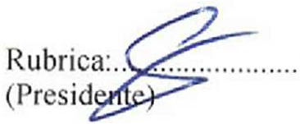
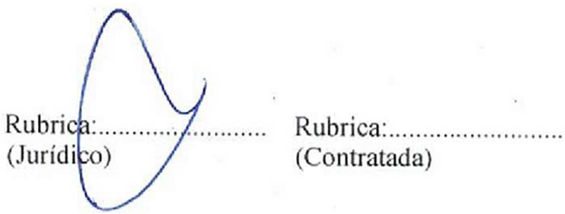
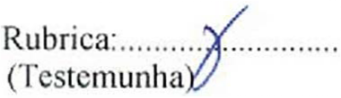
Rubrica:..Q,............
(Comrolador lntemo)

Rubrica:............
(Testemunha)

A CAPITAL DO CHÁ

RG:

CÂMARA MUNICIPAL DE REGISTRO

" VEREADOR DANIEL AGUILAR DE SOUZA "
- ESTADO DE SÃO PAULO -
Rua Shitiro Maeji, nº 459 - CEP //.900-000 - TEL (13) 3828-1100 CNPJ 0!.598.1231000!-39
www.registro.sp.leg.br
Página 6 de 6

-
xxxxxxx
E-mail institucional: adm.compras@caramaregistro.sp.gov.br Telefone(s): (13) 3828-1100
Advogado/ nº OAB: HANS GETHMANN NETO / OAB/ xxxxxxx

am:at.a,:::PÇiunicipal de Registro GERSON TEIXEIRA SILVÉRIO
Presidente

Pela CONTRATADA:
Nome: JOSÉ PACHECO DE OLIVEIRA JÚNIOR
Cargo: Diretor

CPF: xxxxxxx RG: xxxxxxx
Data de Nascimento: xxxxxxx
Endereço residencial completo: residente e domiciliado na xxxxxxxxxxxxxx xxxxxxx, xxxxxxxxxxxxxx , xxxxxxxxxxxxxx , no Município xxxxxxxxxxxxxx , xxxxxxxxxxxxxx , portador do RG nº xxxxxxx xxxxxxx xxxxxxxxxxxxxx , xxxxxxx, xxxxxxx, xxxxxxx,
xxxxxxx
E-mail institucional: licitacao@daten.com.br Telefone(s): (71) 3616-5500/ 5513/ 5507/ 5520

Assinado deforma digital por JOSE PACHECO DE OLIVEIRA
JOSE PACHECO DE
OLIVEIRA JUNIOR: xxxxxxx
���ii.=
JUNIOR: xxxxxxx 2021.04.20 09:27:06

Daten Tecnologia Ltda

JOSÉ PACHECO DE OLIVEIRA JÚNIOR
Diretor



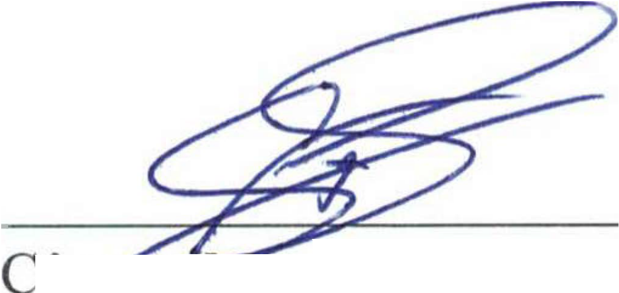

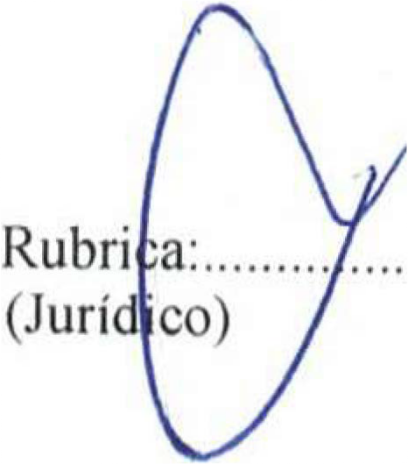
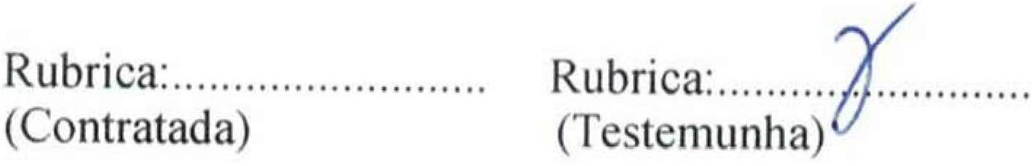
Rubrica: .... � ..... (Controlador Interno)

Rubrica: ....... .................
(Testemunha)

